海棠花开
高三五班 窦予男
我与海棠花的缘分颇深，因为我的母亲就叫海棠。在我15岁的时候我又来到了钢中——一个以海棠花为底色的校园。钢中也是我即将告别的母校。
我第一次来到钢中是夏天，那时候海棠的身影很隐蔽，我的心也从未向任何人打开。来到钢中的半年以后，我熟悉了这里的人和物，也第一次看到海棠花的盛开，粉嫩的花瓣，碧绿的新叶，沁人的芳香，令人印象深刻。那次海棠花开也标志着一年一度的文化节开始了，我的心也如同那花瓣一样绽放。我人生中第一次参加个人的校园活动——钢中戏剧节。在实验室候选导演的我如坐针毡，双眼在稿子上来回巡视，生怕选不上。最终还是选上了，果然人就是要尝试，无论结果如何，试一试总没错。那次演出很成功，感谢同学，感谢老师让我拿了个“最佳导演奖”。谢幕时我站在舞台上，站在我人生的第一个舞台，看着眼前拍照的闪光灯，我不禁想起了这一路与老师的事物沟通与同学的团结合作，这一系列宝贵且独特的经验。当我离开舞台走在回班的路上，我脚下踏着一片海棠花瓣，我真的想在这片花瓣海中畅游一个下午，肆无忌惮地奔跑在无人的角落。夕阳落下，属于海棠花的季节也结束了。
一年过去了，这一年的活动是海棠义卖当天的烈日直逼我眼，我怎么记得上一次的海棠花开的时节是那样春和景明呢？算了，还是去拿杯冰可乐吧，这可乐还是我们班的自产自销的。这次的义卖搞得格外盛大，有礼炮还有表演，海棠花也开得格外茂盛。
又一年过去了，我高三了，刚经历的英语艺考和一模，我都考砸了。正好这几天海棠花又开了，又正好这几天下雨了。老师让我们拍一拍海棠，我带着深深的无力下了楼，天还下着几滴微雨。今天的天空灰沉沉的，我看到一株海棠被雨水压得喘不过气来，我用手点了点这海棠心里想着我后面两个月该怎么办啊，我不仅愧对了老师，愧对了父母，还愧对了我自己。在我打掉它头上的水滴后，那花立刻抬起了头。生命的意义本不再向外的寻取，而在向内地建立。历经一年的风霜才开出几日的花，虽是昙花一现，但足以惊艳世人。只要不沉寂，我就还有希望，毕竟以后的人生路还很长，只要我拼命奔跑，又有谁会怪我没有及时到达终点呢？四季轮回，旧生的逝去是新生的发端，之前的考试都是旧生，我现在要做的就是充分利用剩下的两个月，让生命之花绽放在盛夏。
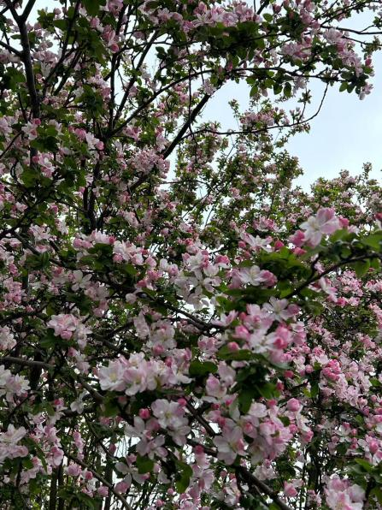
两个月以后我就要离开这个充满海棠清香的校园了。三年的时光仅剩两个月，我有太多于海棠的美好回忆还未来得及诉说就要离开了。这三年教会了我很多做人和学习的道理，我会带着这些道理继续走向未来的人生，感谢钢中高中的全体老师及同学三年以来的陪伴。祝老师们“令公桃李满天下，何用堂前更种花”。祝我们如月之恒，如日之升！

